**GRUPOS PRIMÁRIOS DE LINUX**

* O grupo primário é o grupo padrão ao qual pertence uma conta de usuário.
* Cada usuário no Linux pertence a um grupo primário.
* O grupo primário de um usuário geralmente é o grupo que está registrado no arquivo */ etc / passwd* do seu sistema Linux.
* Quaisquer novos diretórios ou arquivos criados por um usuário são automaticamente associados ao grupo primário de um usuário.

*Você pode encontrar as informações do grupo primário de um usuário usando o comando id. Substitua example_user por um dos usuários do seu próprio sistema.*



Na saída, o gid=número(exemplo_gruop) é o grupo primário do usuário:

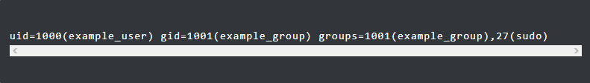

**GRUPOS SECUNDÁRIOS LINUX**

* Depois que o usuário é criado com seu grupo primário, ele pode ser adicionado a grupos secundários.
* Os usuários do sistema Linux podem ter no máximo 15 grupos secundários.
* Os grupos de um sistema Linux são armazenados no arquivo */ etc / group*.

Para encontrar os grupos aos quais um usuário pertence, execute o seguinte comando trocando example_user pelo usuário:



**ADICIONAR USUÁRIO EM GRUPOS SECUNDÁRIOS LINUX**

Para adicionar um usuário a um grupo secundário, use o comando de exemplo. Substitua second_example_group pelo nome do grupo e example_user pelo nome do usuário a ser adicionado ao grupo.



**sudo**: modo Super Usuário;

**usermod**: Este comando modifica uma conta de usuário do sistema.

As opções **-a** e **-G** garantem que o usuário não seja removido de nenhum grupo ao qual ele já pertence.

**TRABALHANDO COM GRUPOS**

* O Linux usa grupos como forma de organizar os usuários;
* Os grupos organizam coleções de contas, principalmente como medida de segurança;
* O controle da associação ao grupo é administrado por meio do arquivo / etc / group, que mostra uma lista de grupos e seus membros;
* Um usuário pode acessar outros arquivos em outros grupos, desde que também seja membro desse grupo e as permissões de acesso sejam definidas;
* Para executar programas ou criar um arquivo em um grupo diferente, o usuário deve executar o comando newgrp: Este comando muda, temporariamente, o grupo do usuário.

Um exemplo do comando **newgrp** é o seguinte:



Se o usuário que está inserindo o comando mencionado acima for membro do grupo de marketing no arquivo / etc / group, a associação do grupo atual será alterada. É importante observar que todos os arquivos criados agora estão associados ao grupo de marketing, e não ao grupo principal do usuário.